Лабораторная работа №6
Основы программирования на Python
Вариант 2. Библиотека

- Цель работы
Изучить и освоить на практике расширенные возможности языка Python, включая аннотации типов, классы данных (dataclass), перечисления (Enum), декораторы функций и методов (в том числе с параметрами), механизм functools.wraps, контекстные менеджеры и конструкцию with, структурные типы (Protocol), а также инструменты интроспекции объектов — такие как type(), isinstance(), issubclass(), dir(), hasattr(), getattr(), setattr() и модуль inspect. В ходе выполнения работы было разработано консольное приложение в предметной области «Библиотека», где все эти возможности применяются комплексно, позволяя продемонстрировать их взаимодействие и практическую ценность в рамках единого проекта.
- Постановка индивидуального задания
Необходимо разработать консольное приложение для управления библиотечным фондом (вариант «Библиотека»). Программа должна включать несколько типов объектов (Book, Magazine, EPublication), перечисление статусов (Status), классы данных с аннотациями типов, собственные декораторы (включая @repeat с параметром), контекстные менеджеры для логирования и временного изменения состояния, протокол Reportable, функции интроспекции, интерактивное консольное меню, обработку пользовательских исключений и формирование аналитической статистики фонда.

3. Краткие теоретические сведения
- Аннотации типов: Позволяют указывать предполагаемые типы аргументов функций и возвращаемых значений, повышая читаемость кода и упрощая работу статическим анализаторам.
- dataclass: Предназначены для классов, основная задача которых заключается в хранении данных; автоматически генерируют конструктор, методы сравнения и строкового представления.
- Enum: Применяются, когда объект может принимать одно значение из фиксированного набора состояний (например, статусы доступности изданий), что надежнее строковых литералов.
- Декораторы и functools.wraps: Позволяют расширять функциональность функций и методов без изменения их кода. Использование @wraps сохраняет исходные метаданные (имя и документацию).
- Контекстные менеджеры: Гарантируют выполнение определённых действий при входе и выходе из блока кода с помощью протокола менеджеров (__enter__/__exit__) или декоратора @contextmanager. Protocol: Позволяет описывать интерфейсы объектов на основе структурной типизации без жесткого наследования.
- Интроспекция: Исследование структуры объектов во время выполнения программы с помощью встроенных функций и модуля inspect для построения универсальных механизмов анализа.

- Исходный код программы

exceptions.py
Модуль содержит пользовательские исключения предметной области. Определяет классы EntityNotFoundError (издание не найдено) и InvalidStatusError (недопустимое изменение статуса). Используется для корректной обработки ошибочных ситуаций и отделения логики обработки ошибок от основной логики программы.
# exceptions.py
# Пользовательские исключения
class EntityNotFoundError(Exception): # Издание не найдено
pass
class InvalidStatusError(Exception): # Недопустимое изменение статуса
pass

models.py

Модуль содержит модели предметной области: базовый класс Entity и производные классы Book, Magazine, EPublication, реализованные с использованием декоратора @dataclass. Также содержит перечисление Status (доступно / выдано / зарезервировано) на основе Enum. Каждый класс реализует метод get_report_data(), формирующий текстовое представление объекта
# models.py
# Классы данных (dataclass) и перечисления (Enum)
from dataclasses import dataclass
from enum import Enum
from datetime import date
class Status(Enum): # Статусы изданий
AVAILABLE = "доступно"
ISSUED = "выдано"
RESERVED = "зарезервировано"
@dataclass
class Entity: # Базовый класс издания
id: int
title: str
author: str
year: int
status: Status = Status.AVAILABLE
issued_to: str | None = None
due_date: date | None = None
def get_report_data(self) -> str: # Отчёт по изданию
return (f"ID: {self.id} | {self.title} | {self.author} | "
f"{self.year} | Статус: {self.status.value}")
@dataclass
class Book(Entity): # Книга
pages: int = 0
genre: str = ""
def get_report_data(self) -> str: # Отчёт по книге
return (f"[КНИГА] ID: {self.id} | {self.title} | {self.author} | "
f"{self.year} | {self.pages} стр. | Жанр: {self.genre} | "
f"Статус: {self.status.value}")
@dataclass
class Magazine(Entity): # Журнал
issue_number: int = 0
periodicity: str = ""
def get_report_data(self) -> str: # Отчёт по журналу
return (f"[ЖУРНАЛ] ID: {self.id} | {self.title} | {self.author} | "
f"{self.year} | Выпуск №{self.issue_number} | "
f"{self.periodicity} | Статус: {self.status.value}")
@dataclass
class EPublication(Entity): # Электронное издание
file_size: float = 0.0
format: str = "PDF"
def get_report_data(self) -> str: # Отчёт по эл. изданию
return (f"[ЭЛ. ИЗДАНИЕ] ID: {self.id} | {self.title} | {self.author} | "
f"{self.year} | {self.file_size} МБ | {self.format} | "
f"Статус: {self.status.value}")

protocols.py

Модуль определяет Protocol Reportable, описывающий интерфейс объектов, способных формировать отчёт. Применяется для организации полиморфной обработки объектов без явного наследования — функция print_report() может принимать любой объект, соответствующий данному протоколу.
# protocols.py
# Protocol для отчётности
from typing import Protocol
class Reportable(Protocol): # Протокол: объект умеет формировать отчёт
def get_report_data(self) -> str: # Метод отчёта
...

decorators.py

Модуль содержит три декоратора:
- log_call — журналирование вызова функции или метода;
- measure_time — измерение времени выполнения;
- repeat(count) — декоратор с параметром, обеспечивающий многократный вызов функции.

Все декораторы используют functools.wraps для сохранения метаданных исходной функции.

# decorators.py
# Декораторы (журналирование, время, повтор)
import time
from functools import wraps
def log_call(func): # Декоратор №1: журналирование
@wraps(func)
def wrapper(*args, **kwargs): # Обёртка
print(f"[LOG] Вызван метод {func.__name__}()")
result = func(*args, **kwargs)
return result
return wrapper
def measure_time(func): # Декоратор №2: измерение времени
@wraps(func)
def wrapper(*args, **kwargs): # Обёртка
start = time.perf_counter()
result = func(*args, **kwargs)
elapsed = time.perf_counter() - start
print(f"[PERFORMANCE] {func.__name__}: {elapsed:.4f} сек")
return result
return wrapper
def repeat(count: int): # Декоратор №3: с параметром
def decorator(func): # Сам декоратор
@wraps(func)
def wrapper(*args, **kwargs): # Обёртка
result = None
for _ in range(count):
result = func(*args, **kwargs)
return result
return wrapper
return decorator

context.py
Модуль содержит контекстные менеджеры:
- OperationLogger — реализован через методы __enter__ и __exit__, обеспечивает журналирование начала и завершения операции с измерением времени;
- temporary_status — реализован через @contextmanager, выполняет временное изменение статуса издания внутри блока with с последующим восстановлением.
# context.py
# Контекстные менеджеры
import time
from contextlib import contextmanager
class OperationLogger: # Контекстный менеджер: журнал операции
def __init__(self, operation_name: str): # Конструктор
self.operation_name = operation_name
def __enter__(self): # Вход в блок with
print(f"\n>>> НАЧАЛО: {self.operation_name}")
self.start = time.perf_counter()
return self
def __exit__(self, exc_type, exc_value, traceback): # Выход
elapsed = time.perf_counter() - self.start
if exc_type is not None:
print(f"<<< ОШИБКА: {exc_value}")
else:
print(f"<<< ЗАВЕРШЕНО ({elapsed:.4f} сек)")
return False
@contextmanager
def temporary_status(entity, new_status): # Временное изменение статуса
old_status = entity.status
entity.status = new_status
print(f"[CTX] Статус '{entity.title}' → '{new_status.value}'")
try:
yield entity
finally:
entity.status = old_status
print(f"[CTX] Статус '{entity.title}' ← '{old_status.value}'")

services.py
Модуль реализует бизнес-логику приложения: класс LibraryService предоставляет методы добавления, поиска, удаления, выдачи, возврата и резервирования изданий, поиска просроченных выдач и формирования статистики. Содержит функцию print_report() для работы с объектами через Protocol.
# services.py
# Бизнес-логика
from datetime import date, timedelta
from models import Entity, Status, Book, Magazine, EPublication
from exceptions import EntityNotFoundError, InvalidStatusError
from decorators import log_call, measure_time
from protocols import Reportable
class LibraryService: # Сервис управления библиотекой
def __init__(self): # Конструктор
self.entities: list[Entity] = []
self._next_id = 1
def _generate_id(self) -> int: # Сгенерировать ID
current = self._next_id
self._next_id += 1
return current
@log_call
def add_book(self, title: str, author: str, year: int,
pages: int, genre: str) -> Book: # Добавить книгу
book = Book(
id=self._generate_id(),
title=title, author=author, year=year,
pages=pages, genre=genre
)
self.entities.append(book)
return book
@log_call
def add_magazine(self, title: str, author: str, year: int,
issue_number: int, periodicity: str) -> Magazine: # Добавить журнал
mag = Magazine(
id=self._generate_id(),
title=title, author=author, year=year,
issue_number=issue_number, periodicity=periodicity
)
self.entities.append(mag)
return mag
@log_call
def add_epublication(self, title: str, author: str, year: int,
file_size: float, fmt: str) -> EPublication: # Добавить эл. издание
ep = EPublication(
id=self._generate_id(),
title=title, author=author, year=year,
file_size=file_size, format=fmt
)
self.entities.append(ep)
return ep
def find_by_id(self, entity_id: int) -> Entity: # Найти по ID
for e in self.entities:
if e.id == entity_id:
return e
raise EntityNotFoundError(f"Издание с ID={entity_id} не найдено")
def find_by_title(self, title: str) -> list[Entity]: # Найти по названию
return [e for e in self.entities
if title.lower() in e.title.lower()]
@log_call
def delete_entity(self, entity_id: int) -> str: # Удалить издание
entity = self.find_by_id(entity_id)
self.entities.remove(entity)
return f"Удалено: {entity.title}"
@log_call
def issue_entity(self, entity_id: int, reader: str, days: int = 14) -> str: # Выдать
entity = self.find_by_id(entity_id)
if entity.status != Status.AVAILABLE:
raise InvalidStatusError(
f"Нельзя выдать: статус '{entity.status.value}'"
)
entity.status = Status.ISSUED
entity.issued_to = reader
entity.due_date = date.today() + timedelta(days=days)
return f"Выдано: '{entity.title}' → {reader} до {entity.due_date}"
@log_call
def return_entity(self, entity_id: int) -> str: # Вернуть
entity = self.find_by_id(entity_id)
if entity.status != Status.ISSUED:
raise InvalidStatusError(
f"Нельзя вернуть: статус '{entity.status.value}'"
)
entity.status = Status.AVAILABLE
reader = entity.issued_to
entity.issued_to = None
entity.due_date = None
return f"Возвращено: '{entity.title}' от {reader}"
@log_call
def reserve_entity(self, entity_id: int, reader: str) -> str: # Зарезервировать
entity = self.find_by_id(entity_id)
if entity.status != Status.AVAILABLE:
raise InvalidStatusError(
f"Нельзя зарезервировать: статус '{entity.status.value}'"
)
entity.status = Status.RESERVED
entity.issued_to = reader
return f"Зарезервировано: '{entity.title}' для {reader}"
def find_overdue(self) -> list[Entity]: # Просроченные выдачи
today = date.today()
return [e for e in self.entities
if e.status == Status.ISSUED
and e.due_date is not None
and e.due_date < today]
@measure_time
def get_statistics(self) -> dict: # Статистика
if not self.entities:
return {}
statuses = [e.status for e in self.entities]
return {
"total": len(self.entities),
"books": sum(1 for e in self.entities if isinstance(e, Book)),
"magazines": sum(1 for e in self.entities if isinstance(e, Magazine)),
"epublications": sum(1 for e in self.entities if isinstance(e, EPublication)),
"available": statuses.count(Status.AVAILABLE),
"issued": statuses.count(Status.ISSUED),
"reserved": statuses.count(Status.RESERVED),
}
def print_report(reportable: Reportable) -> None: # Печать через Protocol
print(reportable.get_report_data())

introspection.py
Модуль реализует механизм интроспекции объектов. Функция inspect_object() выводит тип объекта, его класс, родительский класс, наличие атрибутов и их значения, а также сигнатуры методов.

# introspection.py
# Интроспекция объектов
import inspect
def inspect_object(obj) -> None: # Полная интроспекция
print("\n" + "=" * 50)
print("=== ИНФОРМАЦИЯ ОБ ОБЪЕКТЕ ===")
print("=" * 50)
print(f"Тип: {type(obj).__name__}") # 1. type()
from models import Book, Magazine, EPublication
if isinstance(obj, Book): # 2. isinstance()
print("Класс: Книга")
elif isinstance(obj, Magazine):
print("Класс: Журнал")
elif isinstance(obj, EPublication):
print("Класс: Электронное издание")
else:
print("Класс: Неизвестный")
print(f"Родитель: {type(obj).__mro__[-2].__name__}") # 3. issubclass()
print(f"Есть 'title': {hasattr(obj, 'title')}") # 4. hasattr()
print(f"Есть 'pages': {hasattr(obj, 'pages')}")
print(f"Название: {getattr(obj, 'title', '—')}") # 5. getattr()
print(f"Статус: {getattr(obj, 'status', '—')}")
public = [a for a in dir(obj) if not a.startswith("_")] # 6. dir()
print(f"\nПоля и методы ({len(public)}):")
for attr in public:
print(f" - {attr}")
print("\nСигнатуры методов:") # 7. inspect.signature()
for name, method in inspect.getmembers(obj, inspect.ismethod):
if not name.startswith("_"):
try:
print(f" {name}{inspect.signature(method)}")
except (ValueError, TypeError):
pass
print("=" * 50)

main.py
Модуль является точкой входа приложения. Реализует консольное меню, обеспечивает ввод данных пользователем, вызов методов сервиса и обработку исключительных ситуаций. Связывает воедино все компоненты проекта.
# main.py
# Меню и запуск
from models import Status
from services import LibraryService, print_report
from context import OperationLogger, temporary_status
from decorators import repeat
from introspection import inspect_object
from exceptions import EntityNotFoundError, InvalidStatusError
def input_int(prompt: str) -> int: # Безопасный ввод целого
while True:
try:
return int(input(prompt))
except ValueError:
print("Ошибка: введите целое число")
def input_float(prompt: str) -> float: # Безопасный ввод дробного
while True:
try:
return float(input(prompt))
except ValueError:
print("Ошибка: введите число")
def demo_decorators() -> None: # Демонстрация декоратора @repeat
print("\n--- Демонстрация декоратора @repeat(3) ---")
@repeat(3)
def hello() -> None: # Функция для демонстрации
print("Привет из библиотеки!")
hello()
def demo_context(service: LibraryService) -> None: # Демонстрация контекста
print("\n--- Демонстрация контекстного менеджера ---")
with OperationLogger("Подсчёт фонда"):
print(f" Всего изданий: {len(service.entities)}")
if service.entities:
entity = service.entities[0]
print(f"\nВременное изменение статуса '{entity.title}':")
with temporary_status(entity, Status.RESERVED):
print(f" Внутри блока: {entity.status.value}")
print(f" После блока: {entity.status.value}")
def demo_protocol(service: LibraryService) -> None: # Демонстрация Protocol
print("\n--- Демонстрация Protocol ---")
if not service.entities:
print(" Нет изданий")
return
for entity in service.entities[:3]:
print_report(entity)
def main() -> None: # Главная функция
service = LibraryService()
while True:
print("\n" + "=" * 50)
print("БИБЛИОТЕКА")
print("=" * 50)
print("1. Показать все издания")
print("2. Добавить книгу")
print("3. Добавить журнал")
print("4. Добавить электронное издание")
print("5. Найти по названию")
print("6. Удалить издание")
print("7. Выдать издание")
print("8. Вернуть издание")
print("9. Зарезервировать издание")
print("10. Просроченные выдачи")
print("11. Статистика фонда")
print("12. Интроспекция объекта")
print("13. Демонстрация декоратора")
print("14. Демонстрация контекстного менеджера")
print("15. Демонстрация Protocol")
print("0. Выход")
print("=" * 50)
choice = input("Выберите действие: ")
try:
if choice == "1": # Показать все
if not service.entities:
print("Фонд пуст")
else:
print("\nИздания в фонде:")
for e in service.entities:
print(f" {e.get_report_data()}")
elif choice == "2": # Добавить книгу
title = input("Название: ")
author = input("Автор: ")
year = input_int("Год: ")
pages = input_int("Страниц: ")
genre = input("Жанр: ")
book = service.add_book(title, author, year, pages, genre)
print(f"Добавлено: {book.title}")
elif choice == "3": # Добавить журнал
title = input("Название: ")
author = input("Автор: ")
year = input_int("Год: ")
issue = input_int("Номер выпуска: ")
periodicity = input("Периодичность: ")
mag = service.add_magazine(title, author, year, issue, periodicity)
print(f"Добавлено: {mag.title}")
elif choice == "4": # Добавить эл. издание
title = input("Название: ")
author = input("Автор: ")
year = input_int("Год: ")
size = input_float("Размер (МБ): ")
fmt = input("Формат: ")
ep = service.add_epublication(title, author, year, size, fmt)
print(f"Добавлено: {ep.title}")
elif choice == "5": # Найти
title = input("Введите часть названия: ")
found = service.find_by_title(title)
if found:
print("\nНайдено:")
for e in found:
print(f" {e.get_report_data()}")
else:
print("Ничего не найдено")
elif choice == "6": # Удалить
eid = input_int("ID издания: ")
print(service.delete_entity(eid))
elif choice == "7": # Выдать
eid = input_int("ID издания: ")
reader = input("ФИО читателя: ")
days = input_int("На сколько дней: ")
print(service.issue_entity(eid, reader, days))
elif choice == "8": # Вернуть
eid = input_int("ID издания: ")
print(service.return_entity(eid))
elif choice == "9": # Зарезервировать
eid = input_int("ID издания: ")
reader = input("ФИО читателя: ")
print(service.reserve_entity(eid, reader))
elif choice == "10": # Просроченные
overdue = service.find_overdue()
if overdue:
print(f"\nПросроченные выдачи ({len(overdue)}):")
for e in overdue:
print(f" {e.title} — {e.issued_to} (срок: {e.due_date})")
else:
print("Просроченных выдач нет")
elif choice == "11": # Статистика
stats = service.get_statistics()
if stats:
print("\n" + "=" * 40)
print("СТАТИСТИКА ФОНДА")
print("=" * 40)
print(f"Всего изданий: {stats['total']}")
print(f" Книг: {stats['books']}")
print(f" Журналов: {stats['magazines']}")
print(f" Электронных: {stats['epublications']}")
print(f"Доступно: {stats['available']}")
print(f"Выдано: {stats['issued']}")
print(f"Зарезервировано: {stats['reserved']}")
else:
print("Нет данных")
elif choice == "12": # Интроспекция
eid = input_int("ID издания: ")
try:
entity = service.find_by_id(eid)
inspect_object(entity)
except EntityNotFoundError as e:
print(f"Ошибка: {e}")
elif choice == "13": # Декоратор
demo_decorators()
elif choice == "14": # Контекст
demo_context(service)
elif choice == "15": # Protocol
demo_protocol(service)
elif choice == "0": # Выход
print("Работа завершена")
break
else:
print("Ошибка: выберите пункт из меню")
except EntityNotFoundError as e: # Издание не найдено
print(f"Ошибка: {e}")
except InvalidStatusError as e: # Неверный статус
print(f"Ошибка статуса: {e}")
except ValueError as e: # Неверное значение
print(f"Ошибка значения: {e}")
except Exception as e: # Прочие ошибки
print(f"Непредвиденная ошибка: {type(e).__name__}: {e}")
if __name__ == "__main__":
main()

README.md
Файл содержит краткое описание проекта: назначение, реализованные возможности и инструкцию по запуску.
# Лабораторная работа №6
## Вариант 2. Библиотека
Система управления библиотечным фондом.
## Возможности
- Хранение книг, журналов и электронных изданий
- Статусы: доступно / выдано / зарезервировано
- Выдача, возврат, резервирование
- Поиск просроченных выдач
- Статистика фонда
- Интроспекция объектов
- Декораторы и контекстные менеджеры
## Запуск
python main.py

5. Пример работы программы
Программа представляет собой интерактивную консольную систему управления библиотечным фондом с поддержкой расширенных возможностей Python. Ниже приводится пошаговый сценарий демонстрации работы модуля с инструкциями по вставке скриншотов.
Шаг 1. Запуск программы и главное меню
При запуске скрипта main.py на экран выводится структурированное меню управления фондом, содержащее 15 пунктов.
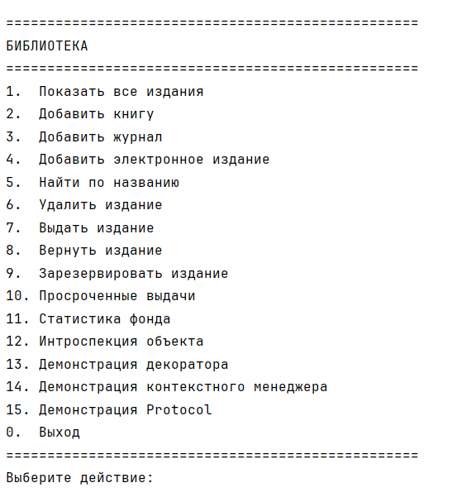

Рисунок 1 — Главное меню приложения «Библиотека»
Шаг 2. Добавление объектов и управление статусами (Пункты 2–4, 7)
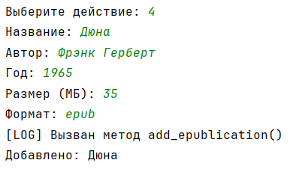
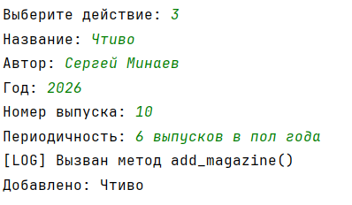
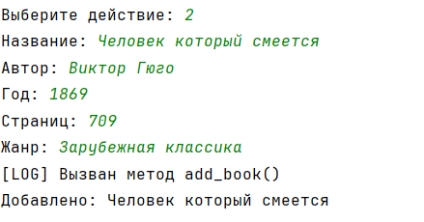
Пользователь последовательно добавляет книги, журналы и электронные издания, используя классы данных (dataclass), после чего выполняет выдачу издания читателю с изменением его статуса через перечисление (Enum).
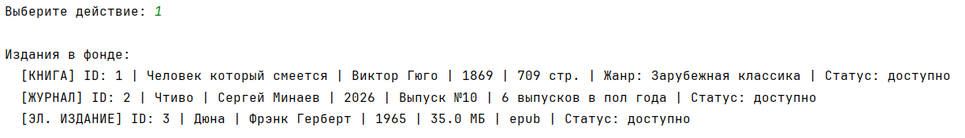
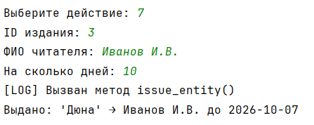
Рисунок 2 — Добавление объектов в библиотечный фонд и изменение их статусов

Шаг 3. Демонстрация декораторов и контекстных менеджеров (Пункты 13, 14)
Выбор пунктов 13 и 14 демонстрирует работу декоратора с параметрами @repeat(3) и собственного контекстного менеджера temporary_status, временно изменяющего статус издания внутри блока with.
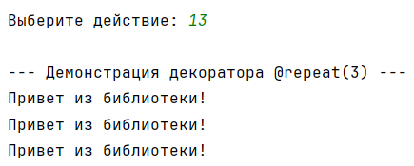
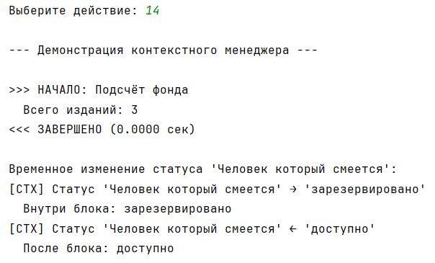
Рисунок 3 — Вывод отладочных сообщений декораторов и контекстных менеджеров

Шаг 4. Интроспекция объекта (Пункт 12)
При выборе пункта 12 пользователь вводит ID издания, после чего функция интроспекции анализирует структуру объекта в реальном времени, выводя его тип, класс по иерархии наследования MRO, наличие атрибутов, значения полей, а также методы с их сигнатурами с помощью модуля inspect.
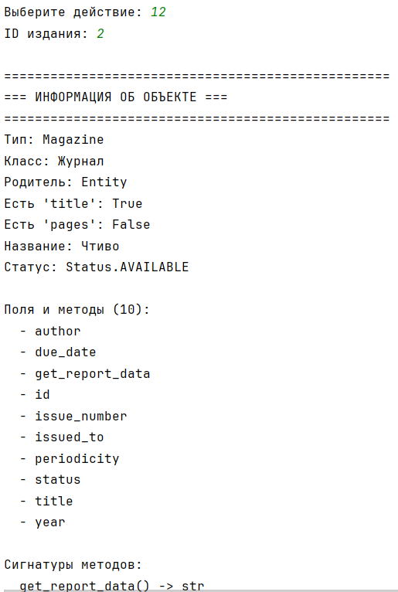
Рисунок 4 — Результат глубокого анализа структуры объекта средствами интроспекции

6. Вывод
В ходе выполнения лабораторной работы были успешно изучены и применены на практике расширенные возможности языка Python: аннотации типов, классы данных (dataclass), перечисления (Enum), пользовательские декораторы с параметрами, менеджеры контекста, протоколы (Protocol) и механизмы интроспекции объектов. Созданное консольное приложение «Библиотека» демонстрирует надежную обработку исключений, чистоту архитектуры и высокую степень модульности программного кода.

